Cahier du cycliste partie 2
Activité 9 : Bien mettre son casque (séances de découverte)

1- Ecris le nom des différents éléments du casque : Bouton de réglage du tour de tête, réglage de la sangle jugulaire, réglage latéral au niveau des oreilles

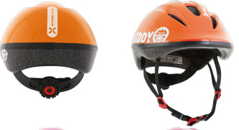

2- Complète le texte ci-dessous :
Comment savoir si mon casque est bien réglé ?

Un casque bien réglé ne bouge pas sur la tête. Pour cela :

1- …………………………………………………………………………………………………………………………

2- …………………………………………………………………………………………………………………………

3- …………………………………………………………………………………………………………………………

Correction :
1-le tour de tête est réglé à l’aide du bouton
2-les boucles de réglage latéral arrivent sous les oreilles
3-la sangle jugulaire ne laisse passer que deux doigts sous le menton

3- Réponds à la question et justifie ta réponse :

Pour rappeler les critères de réussite liés au port du casque.

Correction :

IV- Gérer ses apprentissages : observer, s’évaluer, se mettre en projet

Activité 10 : (séance de référence et d’évaluation finale)
Fiche élève 3
FICHE D’OBSERVATION (SEANCE DE REFERENCE)
Cycliste : |  |  | Observateur :
Consigne : Observe ton cycliste pendant 7 minutes. A chaque parcours tenté, écris O si c’est réussi, et N si c’est raté. Note aussi le respect des règles du code de la route (O ou N).
Parcours n° | Réussi : O, raté : N | règle à respecter (O/N)
1 (slalomer)  C’est réussi si le cycliste réussit le chemin sans mettre le pied au sol et sans toucher les cônes. |  | Priorité à droite :
2 (freiner)  C’est réussi si le cycliste accélère franchement puis stoppe dans la zone de freinage. |  | 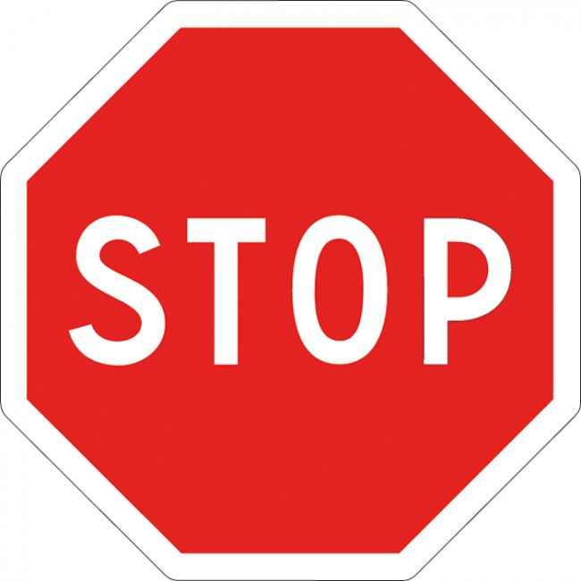
3 (franchir)  C’est réussi si le cycliste franchit les obstacles sans les toucher et sans mettre le pied à terre. |  | 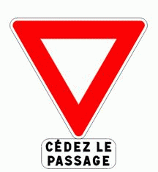
4 (choisir sa trajectoire)
C’est réussi si le cycliste respecte l’ordre donné par le piéton sans mettre le pied à terre.

Fiche élève 4
FICHE D’OBSERVATION (SEANCE D’EVALUATION FINALE)
Cycliste : |  |  | Observateur :
Consigne : Observe ton cycliste pendant 7 minutes. A chaque parcours tenté, écris O si c’est réussi, et N si c’est raté. Note aussi le respect des règles du code de la route (O ou N).
Parcours n° | Réussi : O, raté : N | règle à respecter (O/N)
1 (slalomer)  C’est réussi si le cycliste réussit le chemin sans mettre le pied au sol et sans toucher les cônes. |  | Priorité à droite :
2 (freiner)
C’est réussi si le cycliste accélère franchement puis stoppe dans la zone de freinage.
3 (franchir)
C’est réussi si le cycliste franchit les obstacles sans les toucher et sans mettre le pied à terre.
4 (choisir sa trajectoire)
C’est réussi si le cycliste respecte l’ordre donné par le piéton sans mettre le pied à terre.
→ Comment utiliser les observations des élèves ?
- Pour chacun des 4 parcours repérer le nombre de réussites (« O ») par rapport au nombre total de passages (« O+N »).
- Repérer le respect des panneaux.
- Après la séance ,4 repérer ce qui reste à apprendre.
- Après la séance 10, repérer les progrès entre la séance 4 (référence) et la séance 10 (évaluation finale).

Activité 11 : (fin du module)
Fiche élève 5
Nom : Prénom :
Ce qu’il faut savoir faire | Mon  évaluation | Évaluation du maître
Je roule dans l’espace de circulation correspondant à l’engin que j’utilise. .
Je contrôle ma vitesse, mon équilibre, ma trajectoire.
Je sais rouler en tenant compte des autres.
Je sais rouler en groupe.
Je vérifie et j’utilise les équipements de protection.
Je vérifie les organes de sécurité de l’engin.
Je sais rouler à droite.
Je signale à temps mes intentions de changement de direction.
Je respecte ces règles du code de la route.
Je sais freiner et m’arrêter de façon prévisible ou non, quel que soit le signal.
Je sais prendre et utiliser de l’information sur les panneaux de signalisation, sur le terrain (nature du sol, inclinaison, parcours étroits, bas, franchissements d’obstacles….).
Je sais utiliser les différentes vitesses du vélo pour optimiser mon effort.
Ce qu’il faut savoir | Mon  évaluation | Évaluation du maître
Je connais les espaces de circulation où je ne dois pas rouler.
Je connais la signification de la signalisation (feux et panneaux).
Je connais l’ordre de passage aux intersections.
Je connais les différents éléments du vélo (lexique).
Comment il faut se comporter | Mon  évaluation | Évaluation du maître
Je sais rouler prudemment sur le trottoir et les espaces piétons.

Activité 12 : Evaluation des connaissances (fin du module)

Je connais les espaces de circulation où je ne dois pas rouler.
Exercice 1 : Entoure la bonne réponse :

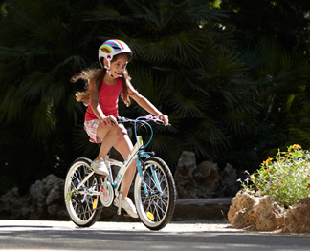 | Cette fillette de 10 ans a le droit de circuler en vélo :  A. Sur le trottoir.  B. Sur la chaussée.  C. Les deux.

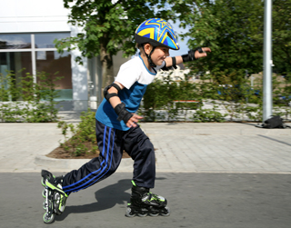 | Ce garçon a le droit de circuler en rollers :  A. Sur le trottoir.  B. Sur la chaussée.  C. Les deux.

Je connais la signification de la signalisation (feux et panneaux).
Exercice 2 : Ecris la famille de chaque panneau :
1- ……………………………………………………………………

2- ……………………………………………………………………

3- ……………………………………………………………………

4- ……………………………………………………………………

Exercice 3 : Explique la différence entre ces 2 panneaux :

  Panneau 1 |   Panneau 2 | ……………………………………………………………  ……………………………………………………………  ……………………………………………………………  ……………………………………………………………  ……………………………………………………………  ……………………………………………………………  ……………………………………………………………
Exercice 4 : Entoure la bonne réponse :
Quand le premier enfant passera le stop…

A. Tous les autres pourront suivre mais
doucement.
B. Tous les autres pourront suivre, car le 1er a vérifié que personne n’arrive.
C. Chaque enfant devra s’arrêtera à la ligne blanche et mettre pied à terre.

Je connais l’ordre de passage aux intersections.
Exercice 5 : - Colorie le panneau avec les bonnes couleurs.
- Indique par un numéro l’ordre de passage des véhicules.

Exercice 6 : Pour chaque affirmation, dis si elle est vraie ou fausse :

Je connais les différents éléments du vélo (lexique).
Exercice 7 : Légende au moins 10 éléments de ce vélo :

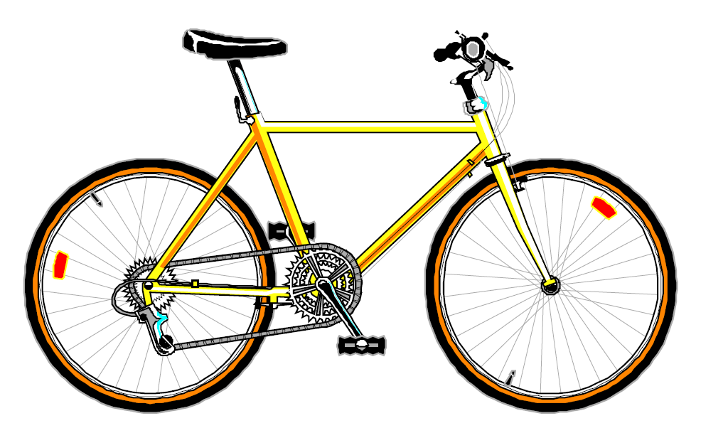

Source : http://www.loustics.eu, www.preventionroutiere.asso.fr
V- Préparer la sortie à vélo

Activité 13 : Rouler en groupe, rouler sur la route (séance de réinvestissement)
Source : www.preventionroutiere.asso.fr
Correction :

Correction :

V- Travailler dans d’autres disciplines en lien avec le projet vélo APER

Disciplines | Activités possibles
Maîtrise de la langue
  Analyser une revue de presse sur des accidents de la route, les classer par causes d’accidents.
  Ecrire une règle, une interdiction (types et formes de phrases)
Mathématiques
  Calculer le périmètre de la roue du vélo.
  Travail à partir de la préparation d’une sortie :
  - mesures de longueurs, distances
  - échelle (le plan, la carte)
Education civique
  Aborder l’utilité de la loi à partir des observations de la rue : elle est là pour assurer notre sécurité (code de la route) : le rapport à la règle, la loi.
Géographie
  Etudier les zones accidentogènes, les relier aux espaces, aux régions, aux infrastructures.
  Repérer le trajet de la sortie sur le plan du quartier.
Sciences | Etudier les engrenages sur un vélo.
Arts visuels, TICE
  Etudier des publicités sur la sécurité routière (lecture d’images).
  Utiliser les CD interactifs sur le sujet (mallette disponible à la circonscription).

